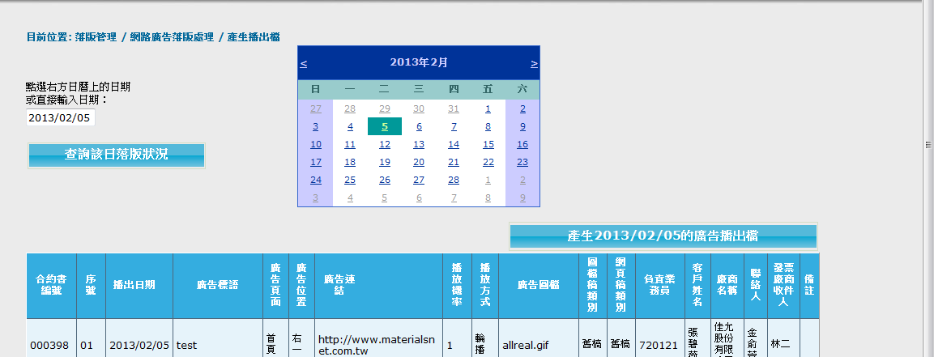

246. 落版管理 / 網路廣告落版處理 / 產生播出檔 上線後，按下產生播出檔後需要後續的動作嗎？以前舊系統，按下產生播出檔後，播出檔產生在itriweb4\mrl-mrlpub\XmlFiles，我再人工將播出檔copy至61.61.247.23\\ad\ XmlFiles裡。請問上線後，程序還是這樣嗎？

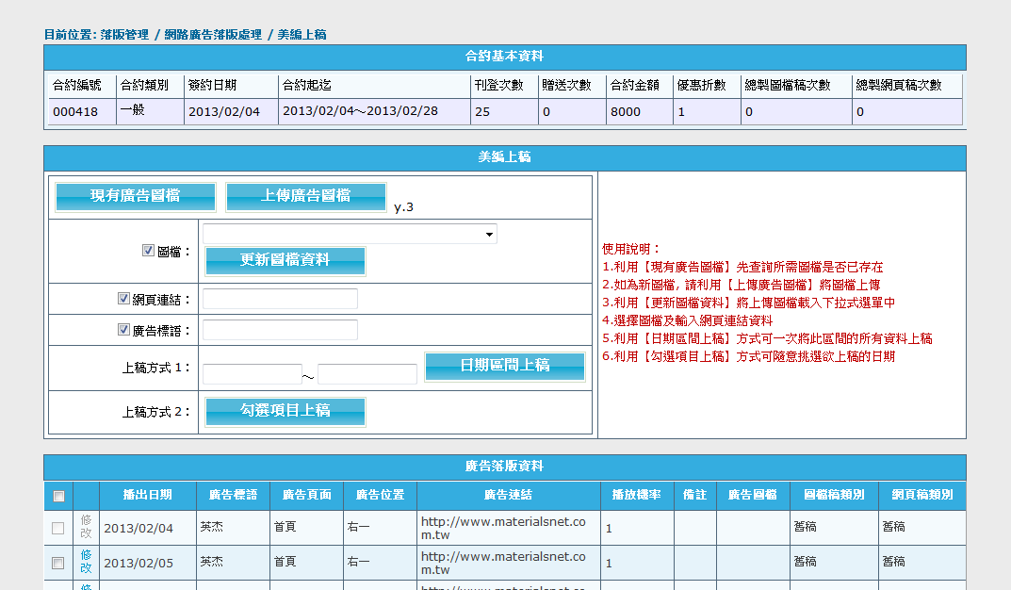

247. 落版管理 / 網路廣告落版處理 / 美編上稿 多餘的字請刪除。上線後，按下上傳檔案後，就會自動將檔案copy到61.61.247.23\\ad\ADImages裡嗎？舊系統是我人工copy檔案至61.61.247.23\\ad\ADImages 裡，材網畫面才不會出現x

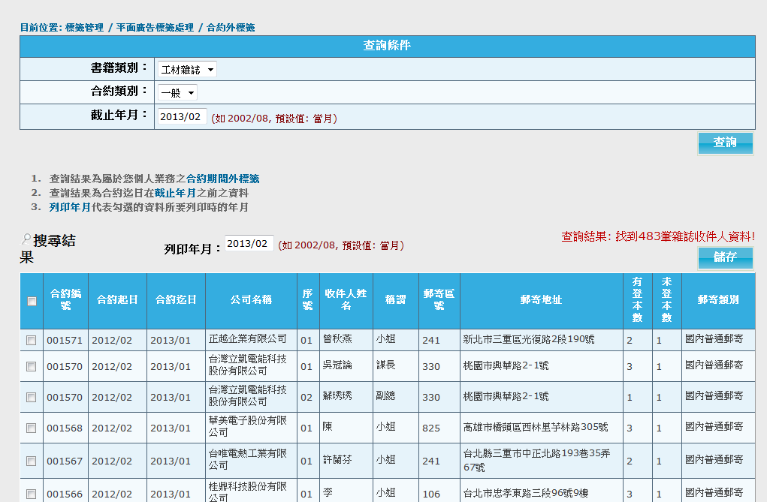

248. 標籤管理 / 平面廣告標籤處理 / 合約外標籤 我同事問，合約外標籤可以再多加1條件，排除同一統編有合約在合約迄日內的。 例：全富奈米﹑麗山等已在2013/02有合約，那全富奈米﹑麗山等的過期合約可以不出現在搜尋結果中嗎？